Publicado no D.O.C. São Paulo, 51, Ano 67 sexta-feira

18 de Março de 2022

GABINETE DO PREFEITO
RICARDO NUNES

DECRETOS

DECRETO Nº 61.149, DE 17 DE MARÇO DE 2022
Dispõe, nos termos do Decreto Estadual nº 66.575, de 17 de março de 2022, sobre a dispensa da obrigatoriedade do uso de máscaras ou de cobertura facial na Cidade de São Paulo, ressalvadas as situações que especifica.
RICARDO NUNES, Prefeito do Município de São Paulo, no uso das atribuições que lhe são conferidas por lei,
CONSIDERANDO as disposições do Decreto Estadual nº
66.575, de 17 de março de 2022,
D E C R E T A:
Art. 1º Fica dispensada a obrigatoriedade do uso de máscaras ou cobertura facial na Cidade de São Paulo, com exceção dos locais destinados à prestação dos serviços de saúde e dos meios de transporte, nos termos do disposto no Decreto nº 59.384, de 29 de abril de 2020.
Parágrafo único. A obrigatoriedade do uso de máscaras faciais estende-se às respectivas áreas de acesso, embarque e desembarque do transporte público.
Art. 2º Este decreto entrará em vigor na data de sua publicação.
PREFEITURA DO MUNICÍPIO DE SÃO PAULO, em 17 de março de 2022, 469º da Fundação de São Paulo.
RICARDO NUNES, PREFEITO
JOSÉ RICARDO ALVARENGA TRIPOLI, Secretário Municipal da Casa Civil
EUNICE APARECIDA DE JESUS PRUDENTE, Secretária Municipal de Justiça
RUBENS NAMAN RIZEK JUNIOR, Secretário de Governo Municipal
Publicado na Secretaria de Governo Municipal, em 17 de março de 2022.

SERVIDORES PAG. 43

DESENVOLVIMENTO ECONÔMICO, TRABALHO E TURISMO

GABINETE DA SECRETÁRIA

HORÁRIO AMAMENTAÇÃO - DEFERIDO

Concedido de acordo com os artigos .1º e 2º do Decreto 45.323/04, fica autorizada a redução de 01(uma) hora de jornada de trabalho diário até que a criança venha completar 12 (doze) meses de idade

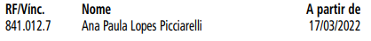

LICITAÇÕES PAG. 76 E 77

SECRETARIA EXECUTIVA DE GESTÃO

GABINETE DO SECRETÁRIO EXECUTIVO ADJUNTO

EXTRATO DA ATA DE REGISTRO DE PREÇOS
001/SEGES-COBES/2022
Ficam os órgãos relacionados abaixo COMUNICADOS que a ata de registro de preços relativa ao fornecimento de açúcar refinado amorfo acondicionado em pacote, está disponível para consulta em http://bit.ly/ARP-SEGES.
Ata de Registro de Preços 001/SEGES-COBES/2022
Processo da ARP: 6013.2022/0000839-7
Pregão Eletrônico: 02/2022-COBES
Processo de licitação: 6013.2020/0004366-0
Objeto: Fornecimento de açúcar refinado amorfo
Detentora: DNA Comércio e Representações EIRELI
CNPJ: 13.524.344/0001-41
Preço registrado: R$ 4,74 por quilograma (kg)
Estimativa de consumo anual: 183.296 kg
Valor global anual estimado: R$ 868.823,04
Data de assinatura: 17/03/2022
Vigência: 17/03/2022 a 16/03/2023

Tabela - Participantes da ARP 001/SEGES-COBES/2022

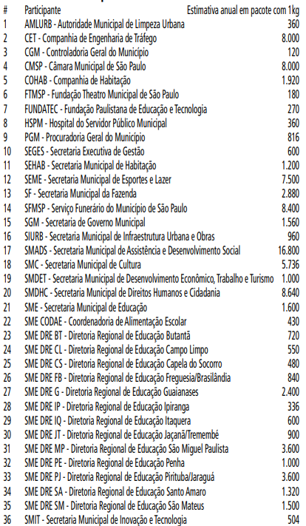
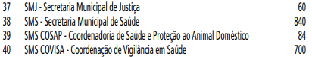

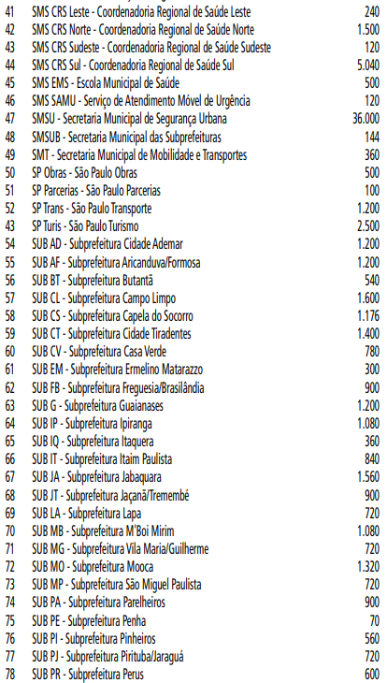
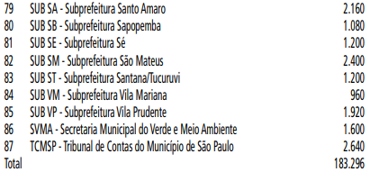
Nota: Os Órgãos Não Participantes interessados em utilizar a ata de registro de preços acima deverão consultar previamente o Departamento de Gestão de Suprimentos e Serviços, da
Coordenadoria de Gestão de Bens e Serviços, nos termos do art.
24, § 1º, do Decreto 56.144/2015.

DESENVOLVIMENTO ECONÔMICO, TRABALHO E TURISMO

GABINETE DA SECRETÁRIA

DESPACHOS DA SECRETÁRIA

6064.2021/0001037-1
I - No exercício da competência que me foi atribuída por Lei, nos termos do art. 67 da Lei Federal n. 8.666/1993 e em atendimento ao Decreto Municipal n. 54.873/2014, e à vista dos elementos de convicção contidos no presente, notadamente a manifestação do Departamento de Administração e Finanças desta Pasta, DESIGNO o servidor Felipe Dalberto Dutra da Silva - RF 888.222.3, para atuar como Fiscal Titular e o servidor Roberto Vitor da Silva - RF 841.252.9, para atuar como Fiscal Substituto, Contrato n. 006/SMDET/2021, celebrado entre a SECRETARIA MUNICIPAL DE DESENVOLVIMENTO ECONÔMICO, TRABALHO E TURISMO – SMDET e a empresa MACPLAN ADMINISTRAÇÃO E PARTICIPAÇÃO LTDA, cujo objeto é locação do imóvel localizado no 12º andar do Edifício Grande São Paulo situado na Rua Libero Badaró nº 425, Centro, São Paulo/SP.

6064.2020/0000178-8
I - No exercício da competência que me foi atribuída por
Lei, nos termos do art. 67 da Lei Federal n. 8.666/1993 e em atendimento ao Decreto Municipal n. 54.873/2014, e à vista dos elementos de convicção contidos no presente, notadamente a manifestação do Departamento de Administração e Finanças desta Pasta, DESIGNO a servidora Antonieta Laudonio Marcondes Pedroso - RF 780.085.1, para atuar como Fiscal Titular e o servidor Felipe Dalberto Dutra da Silva - RF 888.222.3, para atuar como Fiscal Substituto, Contrato n. 02/2020/SMDET, celebrado entre a SECRETARIA MUNICIPAL DE DESENVOLVIMENTO ECONÔMICO, TRABALHO E TURISMO – SMDET e a empresa Método Mobile Comércio e Serviços em Telecomunicações Ltda – EPP, cujo objeto consiste na Prestação de Serviços de locação da central de comunicação de voz híbrida, com DDR, com serviço de instalação, com gerenciamento e manutenção dos itens III, IV e V da Ata de RP n. 010/SG-COBES/2019.

6064.2021/0001026-6
I - No exercício da competência que me foi atribuída por
Lei, nos termos do art. 67 da Lei Federal n. 8.666/1993 e em atendimento ao Decreto Municipal n. 54.873/2014, e à vista dos elementos de convicção contidos no presente, notadamente a manifestação do Departamento de Administração e Finanças desta Pasta, DESIGNO o servidor Felipe Dalberto Dutra da Silva - RF 888.222.3, para atuar como Fiscal Titular e o servidor Roberto Vitor da Silva - RF 841.252.9, para atuar como Fiscal Substituto, Contrato n. 007/SMDET/2021, celebrado entre a SECRETARIA MUNICIPAL DE DESENVOLVIMENTO ECONÔMICO, TRABALHO E TURISMO – SMDET e a empresa ANCORD
– Associação Nacional das Corretoras e Distribuidoras de
Títulos e Valores Mobiliários Câmbio e Mercadorias, cujo objeto é a locação do imóvel localizado no 8º andar do Edifício Grande São Paulo situado na Rua Libero Badaró nº 425, Centro, São Paulo/SP.

6064.2020/0000158-3
I - No exercício da competência que me foi atribuída por Lei, nos termos do art. 67 da Lei Federal n. 8.666/1993 e em atendimento ao Decreto Municipal n. 54.873/2014, e à vista dos elementos de convicção contidos no presente, notadamente a manifestação do Departamento de Administração e Finanças desta Pasta, DESIGNO a servidora Antonieta Laudonio Marcondes Pedroso - RF 780.085.1, para atuar como Fiscal Titular e o servidor Felipe Dalberto Dutra da Silva - RF 888.222.3, para atuar como Fiscal Substituto, do Contrato n. 01/2020/SMDET, cuja a gestão ficará a cargo da Supervisão de Contratos, Convênios e Parcerias, celebrado entre a SECRETARIA MUNICIPAL DE DESENVOLVIMENTO ECONÔMICO, TRABALHO E TURISMO – SMDET e a TELEFÔNICA BRASIL S/A, cujo objeto é a prestação de Serviço Telefônico Fixo Comutado (STFC) via entroncamentos digitais (links El com sinalização CASR2/DTMF) e serviços de discagem direta a ramal (DDR), para esta Secretaria.

